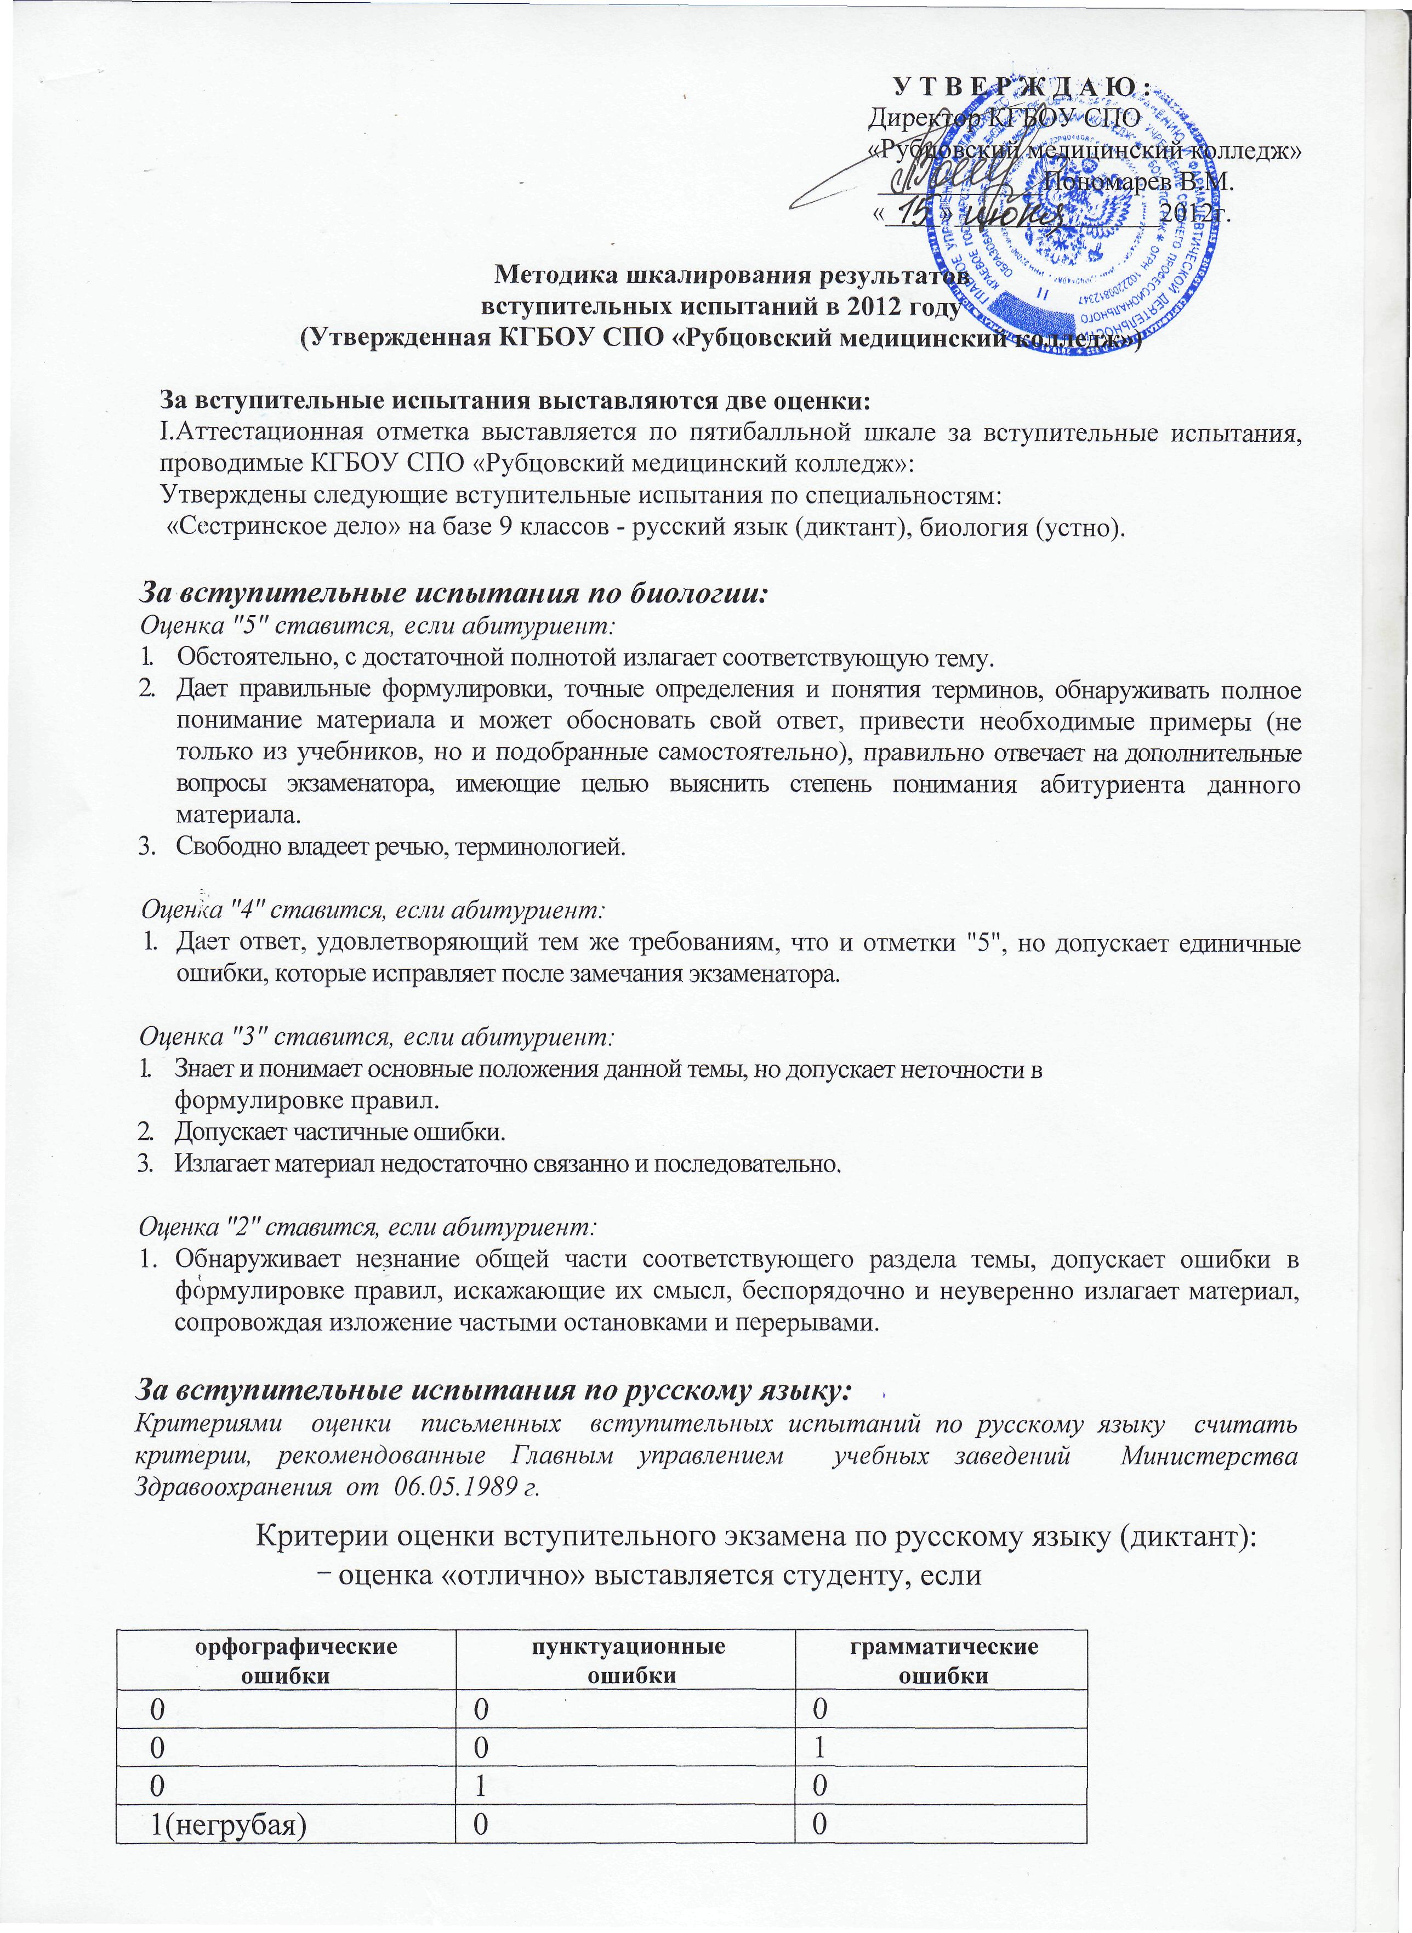
- оценка «хорошо» выставляется студенту, если

орфографические ошибки | пунктуационные ошибки | грамматические  ошибки
0 | 0 | 3
0 | 2 | 0
0 | 1 | 1
0 | 0 | 2
0 | 3 | 0
0 | 4 | 0
0 | 5 | 0
1 | 0 | 0
1 | 1 | 0
1 | 2 | 0
1 | 3 | 0
1 | 0 | 3
1 | 1 | 2
1 | 2 | 1
1 | 3 | 1
1 | 0 | 4
1 | 1 | 3
1 | 2 | 2
2 | 0 | 0
2 | 0 | 1
2 | 0 | 2
2 | 1 | 0
2 | 1 | 1
2 | 2 | 0
2 | 2 | 1
2 | 2 | 2
2 | 4 | 0
3 | 0 | 0
3 | 0 | 1
3 | 0 | 2
3 | 0 | 3
3 | 1 | 0
3 | 1 | 1
3 | 1 | 2
3 | 2 | 0
3 | 2 | 1
3 | 3 | 0

- оценка «удовлетворительно» выставляется студенту, если

орфографические ошибки | пунктуационные ошибки | грамматические  ошибки
0 | 6 | 0
0 | 7 | 0
0 | 8 | 0
0 | 9 | 0
0 | 6 | 1
0 | 6 | 2
0 | 6 | 3
0 | 7 | 1
0 | 7 | 2
0 | 8 | 1
1 | 8 | 0
1 | 7 | 1
2 | 3 | 2
2 | 3 | 3
2 | 4 | 1
2 | 4 | 2
2 | 4 | 3
2 | 5 | 1
2 | 5 | 2
2 | 6 | 0
2 | 6 | 1
3 | 0 | 4
3 | 1 | 3
3 | 1 | 4
3 | 2 | 1
3 | 2 | 2
3 | 2 | 4
3 | 3 | 1
3 | 3 | 2
3 | 3 | 3
3 | 4 | 0
3 | 4 | 1
3 | 4 | 2
4 | 0 | 0
4 | 0 | 1
4 | 0 | 2
4 | 0 | 3
4 | 0 | 4
4 | 1 | 0
4 | 1 | 1
4 | 1 | 2
4 | 1 | 3
4 | 1 | 4
4 | 2 | 0
4 | 2 | 1
4 | 2 | 2
4 | 2 | 3
4 | 3 | 0
4 | 3 | 1
4 | 3 | 2
5 | 0 | 0
5 | 0 | 1
5 | 0 | 2
5 | 0 | 3
5 | 1 | 0
5 | 1 | 1
5 | 1 | 2
5 | 2 | 0
5 | 2 | 1
5 | 2 | 2
5 | 3 | 0
5 | 3 | 1
5 | 4 | 0
5 | 5 | 0

-оценка «неудовлетворительно» выставляется студенту, если

орфографические ошибки | пунктуационные ошибки | грамматические  ошибки
6 | 0 | 0
6 | 1 | 0
6 | 0 | 1
6 | 0 | 2
6 | 0 | 3
6 | 0 | 4
6 | 0 | 5
6 | 0 | 6
6 | 1 | 1
6 | 1 | 2
6 | 1 | 3
6 | 1 | 4
6 | 1 | 5
6 | 2 | 0
6 | 2 | 1
6 | 2 | 2
6 | 2 | 3
6 | 2 | 4
6 | 3 | 0
6 | 3 | 1
6 | 3 | 2
6 | 3 | 3
6 | 4 | 0
6 | 5 | 0
6 | 6 | 0
6 | 7 | 0
6 | 8 | 0
6 | 9 | 0
6 | 10 | 0
7 | 0 | 0
7 | 0 | 1
7 | 0 | 2
7 | 1 | 0
7 | 1 | 2
7 | 1 | 3
7 | 2 | 0
7 | 3 | 0
7 | 4 | 0
7 | 5 | 0
7 | 6 | 0
7 | 7 | 0
7 | 8 | 0
8 | 0 | 0
8 | 1 | 0
8 | 2 | 0
8 | 3 | 0
8 | 4 | 0
8 | 5 | 0
8 | 6 | 0

II. Тестовый балл – засчитываются результаты
единого государственного экзамена.
На отделении «Лечебное дело» на базе 11 классов – русский язык (ЕГЭ);
биология (ЕГЭ).
На отделении «Сестринское дело» на базе 11 классов – русский язык (ЕГЭ);
биология (ЕГЭ).

РАСПОРЯЖЕНИЕ от 05.06.2012 № 2591-10 «Об установлении минимального количества баллов единого государственного экзамена по биологии, подтверждающего освоение выпускников основных общеобразовательных программ среднего (полного) общего образования в 2012 году»

<…> установить минимальное количество баллов единого государственного экзамена по биологии, подтверждающего освоение выпускников основных общеобразовательных программ среднего (полного) общего образования в 2012 году, - 36 баллов.

РАСПОРЯЖЕНИЕ от 30.08.2011 № 2843-10 «Об установлении минимального количества баллов единого государственного экзамена по русскому языку, подтверждающего освоение выпускников основных общеобразовательных программ среднего (полного) общего образования в 2012 году»

<…> установить минимальное количество баллов единого государственного экзамена по биологии, подтверждающего освоение выпускников основных общеобразовательных программ среднего (полного) общего образования в 2012 году, - 36 баллов.

III. Аттестационная отметка выставляется по стобалльной шкале за вступительные испытания, проводимые КГБОУ СПО «Рубцовский медицинский колледж»:
Утверждены следующие вступительные испытания по специальностям:
«Сестринское дело» на базе 11 классов - русский язык (диктант), биология (устно);
«Лечебное дело» на базе 11 классов - русский язык (диктант), биология (устно).

Критериями оценки письменных вступительных испытаний по русскому языку считать критерии, рекомендованные Главным управлением учебных заведений Министерства Здравоохранения от 06.05.1989 г.
Критерии оценки вступительного испытания по русскому языку (диктант):

- оценка «отлично» выставляется абитуриенту, если

орфографические ошибки | пунктуационные ошибки | грамматические  ошибки | баллы | Примечания
0 | 0 | 0 | 100 | безошибочная работа
0 | 0 | 0 | 99 | при наличии одной описки
0 | 0 | 0 | 98 | при наличии двух описок
0 | 0 | 0 | 97 | при неправильном написании, искажающем звуковой облик слова
0 | 0 | 0 | 96 | при ошибках в правилах переноса слов
0 | 0 | 0 | 95 | при неправильном написании, искажающем звуковой облик слова, и при ошибке в правилах переноса слов
0 | 0 | 0 | 94 | при наличии ошибки в передаче авторской пунктуации
0 | 0 | 0 | 93 | при наличии ошибки в передаче авторской пунктуации и одной описки
0 | 0 | 0 | 92 | при наличии одной ошибки в авторской пунктуации и ошибки в правилах переноса слов
0 | 0 | 0 | 91 | при наличии ошибки на правила, которые не включены в школьную программу, и ошибки в правилах переноса слов
0 | 0 | 0 | 90 | при наличии ошибки на правила, которые не включены в школьную программу, и наличии описки
0 | 0 | 0 | 89 | при наличии одной негрубой ошибки в исключениях из правил
0 | 0 | 0 | 88 | при наличии одной негрубой ошибки в собственных именах нерусского происхождения
0 | 0 | 0 | 87 | при наличии ошибки в написаниях составных собственных наименований
0 | 0 | 0 | 86 | при наличии одной негрубой ошибки в случаях раздельного и слитного написания приставок в наречиях, образованных от существительных с предлогами, правописание которых не регулируется правилами
0 | 0 | 0 | 85 | пропуск одного из сочетающихся знаков препинания
0 | 0 | 0 | 84 | нарушение последовательности знаков препинания
0 | 0 | 0 | 83 | при наличии одной негрубой ошибки в случаях раздельного и слитного написания НЕ с прилагательными и причастиями, выступающими в роли сказуемого
0 | 0 | 1 | 82 | при наличии одной негрубой ошибки в случаях написания Ы и И после приставок
0 | 1 | 0 | 81 | негрубая пунктуационная ошибка при замене одного знака другим в бессоюзном сложном предложении
0 | 1 | 0 | 80 | негрубая пунктуационная ошибка при замене одного знака другим в бессоюзном сложном предложении и пропуск одного из сочетающихся знаков препинания
0 | 1 | 0 | 79 | негрубая пунктуационная ошибка при замене знака конца предложения (многоточие, вопросительный, восклицательный знаки)
0 | 1 | 0 | 78 | три однотипные пунктуационные ошибки
0 | 1 | 0 | 77 | три однотипные пунктуационные ошибки и ошибки в правилах переноса слов
1 | 0 | 0 | 76 | При наличии 3-х исправлений неверного написания на верное
1 | 0 | 0 | 75 | При наличии более 3-х исправлений неверного написания на верное
1 | 0 | 0 | 74 | две негрубые орфографические ошибки
1 | 0 | 0 | 73 | две негрубые орфографические ошибки и пропуск одного из сочетающихся знаков препинания
1 | 0 | 0 | 73 | две негрубые орфографические ошибки и нарушение последовательности знаков препинания

- оценка «удовлетворительно» выставляется студенту, если

орфографические ошибки | пунктуационные ошибки | грамматические  ошибки | баллы
0 | 6 | 0 | 53
0 | 7 | 0 | 53
0 | 8 | 0 | 53
0 | 9 | 0 | 52
0 | 6 | 1 | 52
0 | 6 | 2 | 52
0 | 6 | 3 | 51
0 | 7 | 1 | 51
0 | 7 | 2 | 51
0 | 8 | 1 | 51
1 | 8 | 0 | 50
1 | 7 | 1 | 50
2 | 3 | 2 | 50
2 | 3 | 3 | 49
2 | 4 | 1 | 49
2 | 4 | 2 | 49
2 | 4 | 3 | 49
2 | 5 | 1 | 48
2 | 5 | 2 | 48
2 | 6 | 0 | 48
2 | 6 | 1 | 47
3 | 0 | 4 | 47
3 | 1 | 3 | 47
3 | 1 | 4 | 47
3 | 2 | 1 | 46
3 | 2 | 2 | 46
3 | 2 | 4 | 46
3 | 3 | 1 | 46
3 | 3 | 2 | 45
3 | 3 | 3 | 45
3 | 4 | 0 | 45
3 | 4 | 1 | 45
3 | 4 | 2 | 44
4 | 0 | 0 | 44
4 | 0 | 1 | 44
4 | 0 | 2 | 44
4 | 0 | 3 | 43
4 | 0 | 4 | 43
4 | 1 | 0 | 43
4 | 1 | 1 | 43
4 | 1 | 2 | 42
4 | 1 | 3 | 42
4 | 1 | 4 | 42
4 | 2 | 0 | 41
4 | 2 | 1 | 41
4 | 2 | 2 | 41
4 | 2 | 3 | 41
4 | 3 | 0 | 40
4 | 3 | 1 | 40
4 | 3 | 2 | 40
5 | 0 | 0 | 40
5 | 0 | 1 | 39
5 | 0 | 2 | 39
5 | 0 | 3 | 39
5 | 1 | 0 | 39
5 | 1 | 1 | 38
5 | 1 | 2 | 38
5 | 2 | 0 | 38
5 | 2 | 1 | 37
5 | 2 | 2 | 37
5 | 3 | 0 | 37
5 | 3 | 1 | 36
5 | 4 | 0 | 36
5 | 5 | 0 | 36

- оценка «неудовлетворительно» выставляется студенту, если

орфографические ошибки | пунктуационные ошибки | грамматические  ошибки | баллы
6 | 0 | 0 | 35
6 | 1 | 0 | 34
6 | 0 | 1 | 33
6 | 0 | 2 | 32
6 | 0 | 3 | 31
6 | 0 | 4 | 30
6 | 0 | 5 | 29
6 | 0 | 6 | 28
6 | 1 | 1 | 27
6 | 1 | 2 | 26
6 | 1 | 3 | 25
6 | 1 | 4 | 24
6 | 1 | 5 | 23
6 | 2 | 0 | 22
6 | 2 | 1 | 21
6 | 2 | 2 | 20
6 | 2 | 3 | 19
6 | 2 | 4 | 18
6 | 3 | 0 | 17
6 | 3 | 1 | 16
6 | 3 | 2 | 15
6 | 3 | 3 | 14
6 | 4 | 0 | 13
6 | 5 | 0 | 13
6 | 6 | 0 | 12
6 | 7 | 0 | 12
6 | 8 | 0 | 11
6 | 9 | 0 | 11
6 | 10 | 0 | 10
7 | 0 | 0 | 10
7 | 0 | 1 | 9
7 | 0 | 2 | 9
7 | 1 | 0 | 8
7 | 1 | 2 | 8
7 | 1 | 3 | 7
7 | 2 | 0 | 7
7 | 3 | 0 | 6
7 | 4 | 0 | 6
7 | 5 | 0 | 5
7 | 6 | 0 | 5
7 | 7 | 0 | 4
7 | 8 | 0 | 4
8 | 0 | 0 | 3
8 | 1 | 0 | 3
8 | 2 | 0 | 2
8 | 3 | 0 | 2
8 | 4 | 0 | 1
8 | 5 | 0 | 1
8 | 6 | 0 | 0

Установить минимальное количество баллов за вступительные испытания по русскому языку, подтверждающие освоение выпускников основных общеобразовательных программ среднего (полного) общего образования в 2012 году, - 36 баллов.

Критерии оценки вступительного испытания по биологии:

За вступительные испытания по биологии абитуриент при ответе по билету может максимально набрать 100 баллов:
1 вопрос - максимальное количество 30 баллов;
2 вопрос - максимальное количество 30 баллов;
3 вопрос - максимальное количество 40 баллов;

Установить минимальное количество баллов за вступительные испытания по биологии, подтверждающие освоение выпускников основных общеобразовательных программ среднего (полного) общего образования в 2012 году, - 36 баллов.

67-100 баллов ставится, если абитуриент:
1. Обстоятельно, с достаточной полнотой излагает соответствующую тему.
2. Дает правильные формулировки, точные определения и понятия терминов, обнаруживать полное понимание материала и может обосновать свой ответ, привести необходимые примеры (не только из учебников, но и подобранные самостоятельно), правильно отвечает на дополнительные вопросы экзаменатора, имеющие целью выяснить степень понимания абитуриента данного материала.
3. Свободно владеет речью, терминологией.

50-66 баллов ставится, если абитуриент:
1. Дает ответ, удовлетворяющий тем же требованиям, что и отметки "5", но допускает единичные ошибки, которые исправляет после замечания экзаменатора.

36-49 баллов ставится, если абитуриент:
1. Знает и понимает основные положения данной темы, но допускает неточности в формулировке правил.
2. Допускает частичные ошибки.
3. Излагает материал недостаточно связанно и последовательно.

35 и менее баллов ставится, если абитуриент:
1. Обнаруживает незнание общей части соответствующего раздела темы, допускает ошибки в формулировке правил, искажающие их смысл, беспорядочно и неуверенно излагает материал, сопровождая изложение частыми остановками и перерывами.

